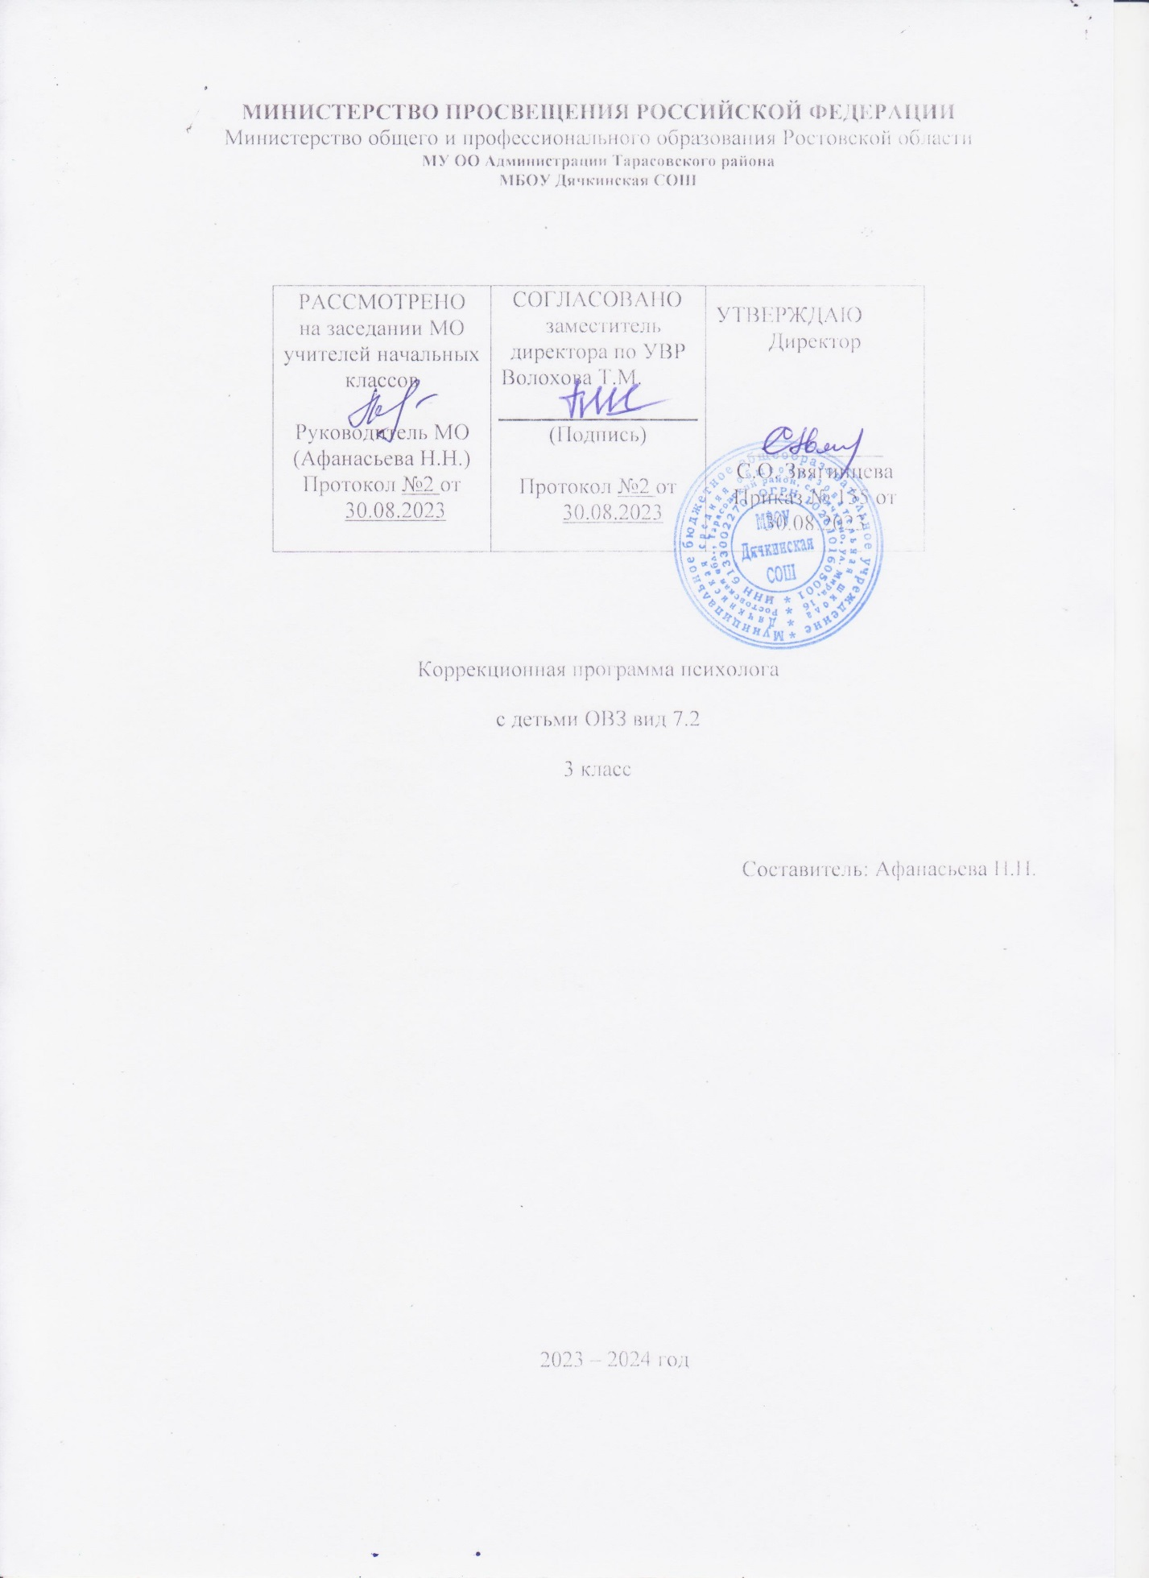

Пояснительная записка
Индивидуальная программа сопровождения ребёнка с ЗПР разработана с учетом требований Федерального государственного образовательного стандарта начального общего образования, для обучающихся с ограниченными возможностями (с задержкой психического развития). Который предусматривает создание в образовательном учреждении специальных условий обучения и воспитания, позволяющих учитывать особые образовательные потребности детей данной категории, посредством индивидуализации и дифференциации образовательного процесса.
Нормативно-правовой и документальной основой Программы коррекционной работы с обучающимися общего образования являются:
- Закон Российской Федерации «Об образовании»;
- Федеральный государственный образовательный стандарт начального общего образования;
- СанПиН, 2.4.2.2821-10 «Гигиенические требования к режиму образовательного процесса» (постановление главного государственного санитарного врача РФ от 29.12.2010 № 189) раздел X.;
- Гигиенические требования к условиям реализации основной образовательной программы начального общего образования (2009 г.);
- О создании условий для получения образования детьми с ограниченными
возможностями здоровья и детьми-инвалидами.(Письмо МО РФ N АФ-150/06 от 18 апреля 2008 г.);
- Об основных гарантиях прав ребенка в Российской Федерации (от 24 июля 1998 г. N 124-ФЗ);
- Письмо Минобразования РФ от 27.03.2000 № 27/901 – 6 о психолого–медико–педагогическом консилиуме (ПМПК) образовательного учреждения.
- Письмо Министерства образования и науки Российской Федерации от 18 апреля 2008 года N АФ – 150/06 о создании условий для получении образования детьми с ограниченными возможностями здоровья и детей – инвалидами.
Программа индивидуального психологического сопровождения разработана и составлена по результатам диагностики познавательной и эмоционально-волевой сферы обучающегося, в соответствии с психологическим заключением и рекомендациями ПМПК.
При составлении программы индивидуального психологического сопровождения учитывались индивидуально-психологические и возрастные особенности ребенка, опираясь на зону его ближайшего развития.
Психолого-педагогическая характеристика школьников с задержкой психического развития
Дети указанной категории обладают большой стойкостью и выраженностью нарушений как в эмоционально-волевой, так и в познавательной деятельности, оказывающее негативное влияние на школьную и социальную адаптацию ребенка.
Трудности, которые испытывают эти дети в процессе обучения, могут быть обусловлены как недостатками внимания, эмоционально-волевой регуляции, самоконтроля, низким уровнем учебной мотивации и общей познавательной пассивностью (слабость регуляционных компонентов учебно-познавательной деятельности), так и нарушениями моторики в виде недостаточной координации движений, двигательной расторможенностью, ограниченным запасом знаний и представлений об окружающем мире, несформированностью операциональных компонентов учебно-познавательной деятельности.
У детей слабо сформированы пространственные представления,
Особенности внимания детей с задержкой психического развития проявляются в его неустойчивости; повышенной отвлекаемости; трудностях переключения; слабой концентрации на объекте. Наличие посторонних раздражителей вызывает значительное замедление выполняемой детьми деятельности и увеличивает количество ошибок.
Недостаточность развития памяти проявляется в: снижении продуктивности запоминания и его неустойчивости, низкой скорости запоминания; преобладании механического запоминания над словесно-логическим;
Воображение детей с задержкой психического развития недостаточно развито.
Особенности мышления проявляются в выраженном отставании и своеобразии в развитии познавательной деятельности, недостаточность наглядно-образного мышления;
Недостаточно сформирована аналитико-синтетическая деятельность во всех видах мышления.
У детей с задержкой психического развития отмечаются относительно высокие потенциальные возможности репродуктивного мышления, обеспечивающего усвоение знаний, преподнесенных в «готовом» виде, на основании детализированной помощи.
Психологическая характеристика обучающегося 2 класса Кривошлыкова Алексея Вячеславовича
Кривошлыков Алексей Вячеславович обучается во 2 классе в соответствии с заключением ПМПК: обучение по адаптированной основной программе начального общего образования для детей с задержкой психического развития вариант 7.1
В результате психологического обследования у обучающегося выявлено:
Общий осведомительный уровень- низкий
Моторная ловкость – низкий уровень сформированности
Характеристика деятельности:
Мотивация: положительное отношение к школе с преобладанием игровых мотивов;
Критичность: снижена;
Работоспособность: низкая;
Темп деятельности: снижен, в виду повышенной утомляемости;
Особенности внимания: низкий уровень концентрации и устойчивости; плохая переключаемость, недостаточный объём внимания.
Особенности памяти: кратковременное запоминание превалирует над долговременным. Запоминает путём многократного механического повторения;
Интеллектуальное развитие: сформированность мыслительных операций сравнение, обобщение – ниже возрастной нормы;
анализ, синтез, классификация, обобщение - ниже возрастной нормы. Анализирует, классифицирует, обобщает с опорой на внешние и второстепенные признаки;
Временные и пространственные отношения: не сформированы.
Эмоционально- волевая сфера: Низкий уровень развития произвольности и самоконтроля, двигательная расторможенность;
Психологическое заключение: Уровень актуального развития значительно ниже возрастной нормы. Выявлен недостаточный уровень развития познавательной сферы и слабость эмоционально- волевой сферы.
Цель программы – повышение уровня общего развития обучающегося через коррекционно-развивающую работу по развитию познавательной и эмоционально-волевой сфер.
Задачи программы:
1.Развитие высших психических функций познавательной сферы (восприятие, память, внимание, мышление, воображение).
2.Развитие личностных компонентов познавательной деятельности (познавательная активность, произвольность, самоконтроль).
3. Расширение представлений об окружающем и обогащение словаря.
4.Охрана и укрепление психологического здоровья: предупреждение психофизических перегрузок, стабилизация эмоциональной сферы, создание климата психологического комфорта в обучении.
Программа опирается на следующие принципы:
системность; комплексность; деятельностный подход; онтогенетический;
общедидактические принципы (наглядности, доступности, индивидуального подхода, сознательности).
Методы и приемы работы с ребенком ЗПР :
В коррекционно-развивающей работе применяются следующие приемы и методы: использование дозированной педагогической помощи (обучающей, стимулирующей, организующей, направляющей); пошаговость предъявления материала, использование заданий в наглядно-действенном и наглядно –образном плане, речевое проговаривание действий на каждом этапе обучения, учет индивидуально-психологических и возрастных особенностей, эмоционально окрашенная подача материала.
Коррекционная работа осуществляется в рамках целостного подхода к воспитанию и развитию ребенка в соответствии с общим планом психолого-педагогического сопровождения в рамках междисциплинарного взаимодействия специалистов ШПМПк.
- Курс занятий разработан для группы детей 8 - 9 лет. С недостаточным, для данного возраста, уровнем развития познавательных процессов (памяти, внимания, восприятия, мышления), пространственной ориентации, эмоционально – волевой сферы.
- Частота проведения занятий – 1 раз в неделю. Продолжительность занятий – 30 – 40 мин.
- Содержание программы
Работа по программе включает в себя 2 раздела: развитие позновательной сферы и развитие эмоционально – волевой сферы. Занятия из разделов чередуются. Занятия разрабатываются на основе курса Д.А. Глазунова «Психология. Развивающие занятия для 2 класса» и курса О.В. Хухлаевой Тропинка к своему Я» для 2 класса.
- Развитие познавательной сферы
В занятия включены упражнения на развитие познавательных процессов (памяти, внимания, восприятия, мышления). Также включены особые упражнения на релаксацию, позволяющие успокаивать ребят, снимать мышечное и эмоциональное напряжение. Каждое занятие начинается с «мозговой гимнастики». Это выполнение упражнений для улучшения мозговой деятельности и улучшении функционирования межполушарного взаимодействия. Также мы предлагаем в каждое занятие включить «разминку». Основной задачей, которой является создание у детей положительного эмоционального фона, включение в работу, так как у детей этой группы часто снижен уровень познавательной мотивации. Также в каждое занятие включена весёлая переменка. Динамические паузы, позволяющие отдохнуть от умственной деятельности.
- Развитие эмоционально – волевой сферы
Первой темой на занятиях является «Вспоминаем чувства», научится понимать и контролировать свои эмоциональные состояния. Вторая тема « Качества людей» задачами которой, является ознакомление детей с понятие «Качества людей», помочь детям исследовать свои качества, изучить свои особенности. Третья тема : «Какай Я – Какой Ты», Помочь понять детям, что у них есть много хорошего, учить находить хорошее в других, коррекция тревожности. В каждое занятие по развитию эмоционально волевой сферы обязательно включаются задания на релаксацию, для регуляции эмоционального состояния ребёнка.

Тематическое планирование
№  занятия | Дата | Темы | Кол – во часов
1 |  | Диагностика развития психических процессов  Диагностика эмоционально - волевой сферы | 1
 |  | Мы рады встрече | 2
2 |  | Развитие воображения, устойчивости и произвольности внимания.  Развитие воображения, произвольности запоминания, развитие умения строить умозаключения. | 1
3 |  | Развитие произвольности запоминания, развтие умения строить умозаключения. | 1
 |  | Понимаем чувства другого | 2
4 |  | Развитие воображения, устойчивости и произвольности внимания.  Мы испытываем разные чувства | 1
5 |  | Развитие устойчивости внимания, произвольности запоминания, воображения. | 1
 |  | Мы испытываем разные чувства
6 |  | Развитие умения строить умозаключения. Развтие устойчивости и концентрации внимания. | 1
 |  | Люди отличаются качествами
7 |  | Развтитие воображения, произвольности запоминания. | 1
 |  | Хорошие качества людей
8 |  | Развтие воображения, внимания. | 1
 |  | Самое важное хорошее качество.
9 |  | Развитие произвольности внимания, пространственной ориентации | 1
 |  | Самое важное хорошее качество.
10 |  | Развитие устойчивости внимания, произвольности запоминания | 1
 |  | Кто такой сердечный человек?
11 |  | Развитие устойчивости внимания, произвольности запоминания
 |  | Кого называют доброжелательным
12 |  | Развитие воображения, мышления. | 1
 |  | Кого называют доброжелательным
13 |  | Развитие внимания, воображения, умения строить умозаключения.  Развитие мышления, восприятия, внимания | 1
 |  | Трудно ли быть доброжелательным
14 |  | Развитие мышления, восприятия, внимания | 1
 |  | Трудно ли быть доброжелательным
15 |  | Развитие внимания, воображения, умения строить доказательства
 |  | Я желаю добра ребятам
16 |  | Формирование внутреннего плана действий, развитие мышления восприятия | 1
 |  | Чистое сердце
17 |  | Развитие мышления, восприятия, внимания  Какие качества нравятся в другом | 1
18 |  | Развитие мышления, внимания  Какими качествами мы похожи  Развитие внимания, воображения, умения строить доказательства | 1
19 |  | Каждый человек уникален  Развитие мышления, формирование внутреннего плана действий, развтие внимания  В каждом есть тёмное и светлое | 1
20 |  | Развтие воображения, мышления восприятия  Какой Я?  Развитие мышления, произвольности запоминания, внимания | 1
21 |  | Какой Ты? | 1
22 |  | Развитие внимания, воображения, произвольности запоминания | 1
23 |  | Учимся договариваться | 1
24 |  | Развитие мышления, внимания, восприятия | 1
25 |  | Трудности второклассника | 1
26 |  | Развитие мышления, произвольности запоминания, внимания | 1
27 |  | Школьные трудности | 1
28 |  | Развитие мышления, произвольности запоминания, внимания | 1
29 |  | Школьные трудности | 1
30 |  | Развитие памяти, внимания, формирование внутреннего плана действий | 1
31 |  | Домашние трудности | 1
32 |  | Развитие воображения, внимания, восприятия | 1
33 |  | Домашние трудности | 1
34 |  | Повышение самооценки, снижение уровня тревожности, релаксация | 6

Планируемые результаты
В результате реализации программы планируется повышение уровня развития психических процессов. В эмоционально – волевой сфере развитие положительного отношения к школе, формирование учебной мотивации; развитие навыков самостоятельности самоконтроля: способность осуществить несложные виды учебной деятельности, умение пользоваться внешними регуляторами деятельности, способность воспринимать на слух и визуально более сложные инструкции и руководствоваться их указаниями с помощью взрослого, знакомы с приёмами контроля, могут оценивать свою деятельность. Ребёнок научится понимать и контролировать свои эмоциональные состояния, понимать, что у него есть много хорошего, научится находить хорошее в других, коррекция тревожности.
Показатели эффективности планируемых результатов
Достижение поставленных задач будет отслежено при помощи диагностики уровня психического развития и уровня эмоционально – личностного развития, уровня школьной мотивации в начале и конце учебного года. Критерием эффективности будет повышение уровня психического развития и уровня эмоционально – волевого развития, уровня учебной мотивации учащихся.

Средства контроля программы
В целях отслеживания результатов работы, с учащимися проводится комплексная диагностика сформированности познавательной и эмоционально-волевой сфер. Диагностика состоит из 3-х этапов – первичной, промежуточной, итоговой. Результаты исследований отмечаются в «Индивидуальной карте учащегося». Педагогом-психологом проводится анализ продуктивности совместной работы с ребенком и составляется дальнейший алгоритм коррекционно-развивающей деятельности с учётом выводов и рекомендаций проделанной работы, а также в целях преемственности психологического сопровождения ребенка.
Составляются рекомендации для педагогов, направленные на получение позитивных результатов при обучении.

Список литературы
- Ануфриев А.Ф., Костромина С.Н. Как преодолеть трудности в обучении детей. М.: 1998.
- Бакланова Н.С. Практические материалы для работы с детьми младшего школьного возраста. М.: 2001.
- Голуб В.Т. Графические диктанты. «Вако»: 2006.
- Глазунов Д.А. Психология развивающие занятия 2 класс.М.:2008.
- Кулагина И.Ю., Колюцкий В.Н. Возрастная психология. М.: 2002.
- Кольцова М.М. Медлительные дети. СПБ.: 2003.
- Маклаков А. Г. Общая психология. СПБ.: 2000.
- Мещенкова Л.В. 36 занятий для будущих отличников. Методическое пособие для педагога. М.: 2016.
- Мещенкова Л.В. 36 занятий для будущих отличников. Рабочая тетрадь 1 и 2 часть. М.: 2017.
- Немов Р. С. Психология. Книга 3: Психодиагностика. М.: 2001.
- Осипова А.А. Общая психокоррекция. М.: 2002.
- Рогов Е.И. Настольная книга практического психолога. Книга 1. М.: 2002.
- Тихомирова Л.Ф. Развитие познавательных способностей детей. Екатеринбург 2004.
- Талызина. Педагогическая психология. М.: 1998.
- Холодова О. Юным умникам и умникам. Методическое пособие. М: 2006.
- Холодова О. Юным умникам и умникам. Рабочая тетрадь 1 и 2 части. М: 2013.
- Холодова О. Юным умникам и умникам. Рабочая тетрадь 1 и 2 части. М: 2013.
- Хухлаева О.В. «Тропинка к своему Я» методическое пособие. М.: 2015.
- Хухлаева О.В. «Тропинка к своему Я» рабочая тетрадь 2 класс. М.: 2015.
- Языканова Е.В. Развивающие задания тесты, упражнения, игры. 1 класс. М.: 2013

